Zabudowa koszy do segregacji odpadów 3 komorowa - gdzie ją kupić?
W naszym blogpoście znajdziesz podpowiedź, gdzie możesz kupić zabudowę koszy do segregacji odpadów 3 komorową. Sprawdź bezpośrednio w naszym artykule.

Gdzie kupić zabudowę koszy do segregacji odpadów 3 komorową?
Chcesz w przestrzeni swojego ogrodu lub w zewnętrznej przestrzeni publicznej przynależnej do swojeho lokalu usługowego postawić kosze do segregacji śmieci? Zatem sprawdź dlaczego zabudowa koszy do segregacji odpadów 3 komorowa to opcja dla Ciebie.

Kosze na śmieci a estetyka

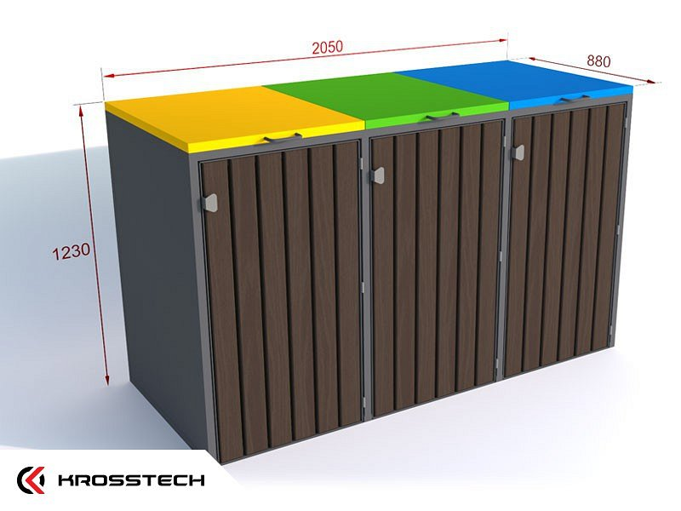
Jeśli chcemy zadbać o odpowiednią segregcję śmieci, która w wielu miejscach w Polsce jest obowiązkowa pamiętajmy, że należy wygospodarować odpowiednią przestrzeń na pojemniki na śmieci i to wewnątrz domu, mieszkania czy lokalu jak i na zewnątrz. W tym celu zabudowa koszy do segregacji odpadów 3 komorowa pozwoli nam na funckjonalne zagospodarowanie przestrzeni jednocześnie dbając o czynnik estetyczny.
Zabudowa koszy do segregacji odpadów 3 komorowa z oferty Stojak na rower
Stojak na rower to sklep online, który oferuje szeroki wybór nie tylko pojemników na odpady ale także dedykowanych rozwiązań estetycznych. Jednym z nich jest zabudowa koszy do segregacji odpadów 3 komorowa. Bez większych problemów będziesz mógł zainstalowac zarówno kosz na papier jak i na szkło oraz na plastik!

